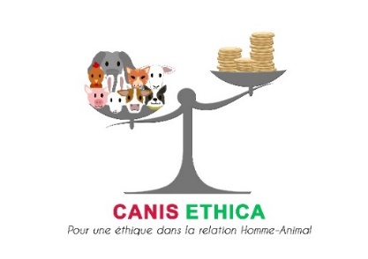
Communiqué de Presse
Saint Malo, 4 septembre 2018

Survaccination des Animaux domestiques
La vaccination : un acte médical pas sans dangers

Pas d’obligation
Camping, pension, voyage, concours, prophylaxie, loi,…, sans vacciner ce n’est pas possible. Dès lors, pourquoi un vaccin identique pour Médor ou Minette va être valable 1 an en France mais 3 ans dans le reste de l’Europe.
La France c’est l’Europe entend-on tous les jours. Tous les citoyens européens sont égaux en droits. Alors quid de la Directive 2004/28/CE sur l’harmonisation des protocoles et médicaments vétérinaires dans l’Union Européenne ?

Droit des Consommateurs
En France, une seule loi sur la vaccination : l’arrêté du 19 juin 2018 sur la vaccination antirabique des animaux domestiques. Le hic, il donne toute autorité aux laboratoires pharmaceutiques de décider de la durée de validité de leurs vaccins sur le sol français. Toutes maladies confondues, le français avec des vaccins identiques vaccine 1 fois par an et les autres européens : 1 fois tous les 3 ans.

Commerce déloyal
Le 11 avril 2018, la Commission Européenne exprimait sa volonté farouche de mettre fin aux pratiques commerciales déloyales au sein de l’Union Européenne suite au Dieselgate. Elle disait vouloir défendre les droits des consommateurs européens. Pourtant, elle est sur le point de rejeter la plainte déposée le 13 septembre 2017 par Canis Ethica, l’association française protectrice des animaux, qui lui demande de mettre un terme à la pratique commerciale déloyale sur les vaccins en France. Pratique qui profite aux laboratoires pharmaceutiques au détriment des français qui, eux, voient la santé de leurs animaux mise à risque et leurs frais vétérinaires augmenter car vaccinent plus que dans le reste de l’Europe.

Pas sans dangers
D’après les rapports de l’ANSES, agence gouvernementale française contrôlant l’Agence Nationale du Médicament Vétérinaire, le nombre de cas d’effets indésirables graves survenant sur les chiens et chats après vaccination, est en augmentation continue de plus de 40% par an. Les effets indésirables graves engendrent des souffrances, des maladies, la mort. En revaccinant en France chaque année ou tous les deux ans les chiens et les chats : leurs risques de développer des effets indésirables graves menant à leurs décès sont décuplés.

Première victoire
Le 19 juin 2018, Canis Ethica, après 3 ans de campagne, a obtenu une première modification de l’arrêté sur la vaccination contre la rage. En effet, l’obligation de rappel 1 an après la primovaccination des chiots et chatons vient d’être supprimée. Dès lors, si un chiot ou chaton est vacciné pour la première fois de sa vie avec un vaccin qui dure 3 ans pour la rage, il peut avoir son rappel de vaccin 3 ans après et non plus 1 an après.
Maintenant, il s’agit d’obtenir que les vaccins, toutes maladies confondues, qui sont d’ores et déjà valables 3 ans en Europe le soient aussi automatiquement en France !

Mobilisation
Le 30 août 2018, Canis Ethica a relancé sa plainte auprès de la Commission Européenne, créée une vidéo et pétition bilingues afin d’alerter sur la situation.
Elle demande le soutien de toutes les associations de défense des Consommateurs, de la Santé et des Animaux pour que chaque fois qu’un vaccin animal est disponible en Europe avec une durée de validité de 3 ans, il le soit en France, automatiquement sous les mêmes conditions.

Vidéo via Facebook
Vidéo via YouTube

Pétition via Facebook
Pétition via MesOpinions.com

Prospectus

Relance de la Plainte auprès de la Commission Européenne via Facebook
Courriers de la Commission Européenne
HYPERLINK "https://m.facebook.com/story.php?story_fbid=219

Contacts pour en savoir plus :
Mme Thilo HANE présidente-fondatrice de Canis Ethica
Tel : 06 70 27 63 52
Mail : Thane@canisethica.org Site internet : www.canisethica.org
Facebook : www.facebook.com/CanisEthicaFrance Twitter : https://twitter.com/CanisEthica

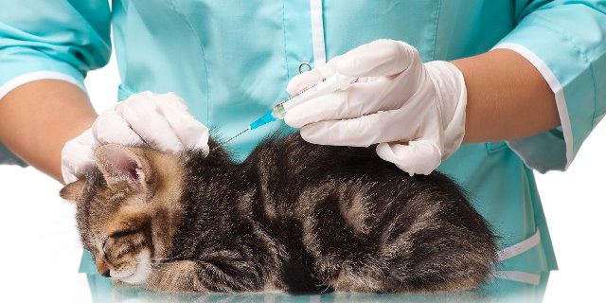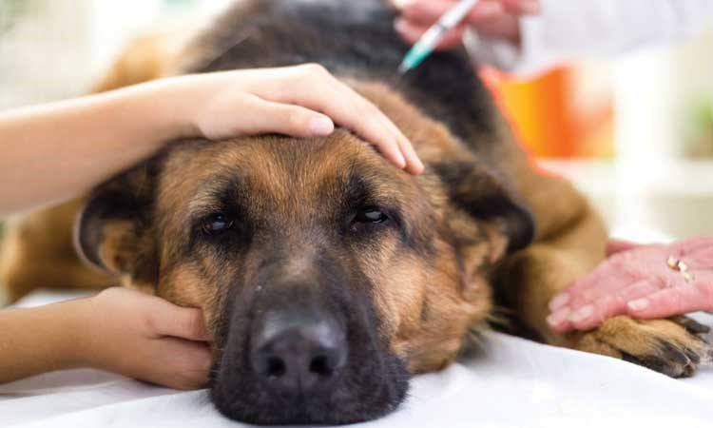

Informations supplémentaires. Extraites de la plainte déposée auprès du Défenseur des Droits hormis CP de la CE :
- CP de la CE du 11 avril 2018 http://europa.eu/rapid/press-release_IP-18-3041_fr.htm

- Selon l’Article R. 5146-41-5 du Code de la Santé Publique « on entend par :
Effet indésirable grave : un effet indésirable qui entraîne la mort, qui est susceptible de mettre la vie en danger, qui provoque des symptômes permanents ou prolongés, qui se traduit par une anomalie ou une malformation congénitale ou provoque un handicap ou une incapacité importants chez l'animal traité.

- « 90 % des déclarations de pharmacovigilance transmises aux acteurs institutionnels sont envoyées par des vétérinaires praticiens : avec 83,9 % de ces déclarations de pharmacovigilance concernant les chiens et les chats. […] Ces chiffres reflétant une exposition beaucoup plus importante des différentes populations animales à certains types de produits et/ou une réactivité plus élevée des déclarants par rapport à des effets survenant sur des animaux sains.
La répartition des déclarations en pharmacovigilance vétérinaire entre cas d’effets indésirables graves et non graves varie en fonction de la classe thérapeutique concernée : pour les vaccins, 71% des déclarations transmises pour le chien comme pour le chat concernent des cas d’effets indésirables graves. Plusieurs cas de réactions anaphylactiques ont entraîné la mort des animaux. » ;

- Le nombre de déclarations de pharmacovigilance qui sont envoyées directement à l’ANSES-ANMV augmente tous les ans de plus de 40% soulignant la sous-déclaration nationale des effets indésirables chez les animaux. Cette augmentation concernant à la fois les cas graves et non graves. +43,9 % de déclarations de cas graves en 2013 ; +44,9 % de déclarations de cas graves en 2014 ; +47,4 % de déclarations de cas graves en 2015

- 52% des français possédant un animal de compagnie l’ont adopté pour recevoir de l’affection ; 50,7% des français possédant un animal de compagnie y sont attachés comme à un enfant ; 11% des français possédant un animal de compagnie l’ont adopté pour combler la solitude.

- « La réaction à la perte d’un animal de compagnie est comparable à celle qui suit la perte d’un être humain avec le choc psychologique, émotionnel et, parfois, métaphysique que ressent l’être humain lors du décès de son animal familier. »

- « le marché des animaux de compagnie en France, pèse 4,2 milliards d’euros par an. Un engouement lié à une population française qui voit l’animal comme un membre à part entière de la famille dont il faut prendre soin et lui offrir ce qu’il y a de meilleur. »

- La France compte 20 millions de chiens et chats pour 66 millions d’habitants avec des français qui, pour 98% d’entre eux vaccinent leurs animaux de compagnie et font face à des dépenses vétérinaires comptant pour 19% du budget qu’ils consacrent à leurs animaux de compagnie soit une augmentation de 72% du budget consacré aux frais vétérinaires en 15 ans ;

- Le marché européen du médicament vétérinaire représente un chiffre d'affaires de 4,3 milliards d'euros. La France étant le premier marché européen avec 24 % du marché de l'Union Européenne. Il y a une tradition française du médicament vétérinaire depuis les vaccins pasteuriens contre la rage ;

Rapport ANSES 2015 _ Pharmacovigilance vétérinaire, Bilan d’activité, P.5, 20-23 https://www.anses.fr/fr/system/files/ANMV-Ra-Parmacovigilance2014.pdf
Rapport ANSES 2015_Pharmacovigilance vétérinaire, Bilan activité, P.19 https://www.anses.fr/fr/system/files/ANMV-Ra-Parmacovigilance2014.pdf
P.40, ANSES, Rapport annuel 2015, Surveillance des médicaments vétérinaires en post-AMM, octobre 2016
Enquête FACCO/TNS SOFRES, mars 2015
Gagnon, 2006
Interview de C.Gorrab, analyste financier à Euromonitor International, Les Echos, juin 2015.
Hygiène et soins aux animaux de compagnie représentent un budget annuel en France de 580 millions d’euros, Les Echos, juin 2015
SantéVet, Profil type des maitres souscrivant à une assurance pour leur animal

